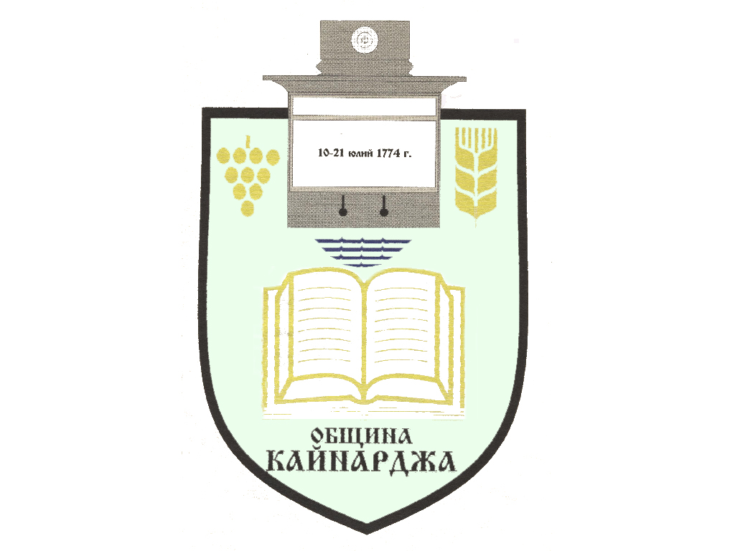

ОБЩИНСКИ СЪВЕТ-КАЙНАРДЖА

MUNICIPAL COUNCIL-KAYNARDZHA

Ул.”Димитър Дончев” 2 086798/356, факс 086798 / 461
7550 с.Кайнарджа, обл.Силистра e-mail:obs_kaynardja@abv.bg

До ……………………………………………………………
Гр./с./………………………………………………………
обл.Силистра
ПОКАНА № 39
На основание чл.23, ал.4, т.1 от ЗМСМА във връзка с чл.16, ал.1, т.1 от Правилника за организацията и дейността на Общински съвет Кайнарджа
С В И К В А М
редовно заседание на Общински съвет Кайнарджа
на 27.05.2022 г./ петък / от 13.30 часа в заседателната зала на общината при следния
ДНЕВЕН РЕД:

- Отдаване под наем на плододаващи орехови дървета между селата Посев и Поп Русаново.
Внася: Кмета на общината
- Сключване на предварителен договор за продажба на земя-общинска собственост в с.Войново, във връзка с чл.15, ал.3 от Закона за устройство на територията.
Внася: Кмета на общината
- Сключване на предварителен договор за продажба на земя-общинска собственост в с.Голеш, във връзка с чл.15, ал.3 от Закона за устройство на територията.
Внася: Кмета на общината
- Актуализиране на План за защита при бедствия на община Кайнарджа.
Внася: Кмета на общината
- Приемане на План за работа на общински съвет за намаляване на риска от бедствия /ОБС за НРОБ/ към община Кайнарджа през 2022 год.
Внася: Кмета на общината
- Приемане на Годишен план за изпълнение на общинската програма на намаляване на риска от бедствия.
Внася: Кмета на общината
- Определяне на представител на община Кайнарджа в Комисия за изработване на областна здравна карта за територията на обл.Силистра.
Внася: Кмета на общината
- Доклади за осъществените дейности и за изразходваните от бюджета средства от читалищата в община Кайнарджа през 2021 година.
Внася: Кмета на общината
9.Изказвания и питания.
На основание чл.49, ал.1, т.2 от ЗМСМА на 27.05.2022 год. от 13.00 часа ще заседава:

ПК по Общинска собственост, устройство на територията, законност и обществен ред, молби и жалби:
- Милена Стоянова Перчемлиева
- Сунай Невзатов Исмаилов
- Мехмед Ахмедов Ефраимов
- Добромир Добрев Ковачев
- Даринка Йорданова Шарбанова

В съответствие с чл.36, т.1 от ЗМСМА Ви каня да присъствате на заседанието на Общинския съвет.

Председател:
/ Ивайло Петков /

